**5. Proyecto de implementación de la extensión para Firefox**

**4.2** **Documentación de construcción**

Para el desarrollo de la extensión hemos utilizado el editor de texto Notepad++ igual que para la extensión Chrome, gracias a este editor se ha escrito el código de todos los archivos que componen la extensión (*.json*, *.js*, *.html*, *.css*).

Cabe destacar que la estructura de archivos tanto el contenido de los archivos es el mismo que el de la extensión de Chrome. Lo único que se diferencia es el archivo ***.json*** que es el que ha tenido que ser cambiado. El objetivo es comprobar si la misma extensión funciona mejor siendo adaptada para Chrome o para Firefox

Ahora procederemos a la explicación de las partes más importantes de cada uno de los archivos que componen la extensión.

**Manifest.json**

En este archivo definiremos los elementos que componen la extensión:

-Nombre de la extensión.

- Icono que representa la extensión.

- Elementos que conforman la barra de Firefox.

- Así como definir el fichero HTML que se abrirá al pulsar la extensión.

**Añadir Imagen**

**Popup.html**

En este archivo se definirán las partes que se pretenden mostrar una vez que el usuario pinche en la extensión, básicamente se definirá la interfaz de usuario.

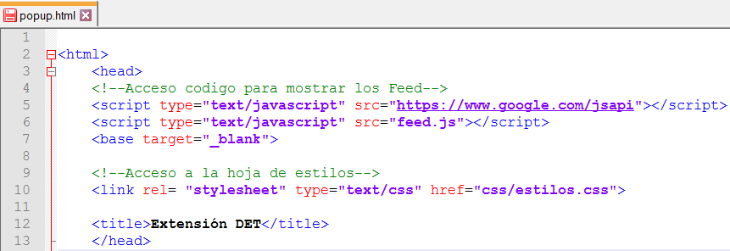

Tal y como podemos apreciar en la imagen superior, en las primeras líneas de código se carga el archivo *.js*, la funcionalidad de ese archivo (*.js*) será la de extraer los últimos 5 post del blog y mostrarlos en la propia extensión.

Además también podemos apreciar que se está cargando el archivo *.css* que es el de los estilos que conforman nuestra extensión.

Todo lo que definamos entre el <body> y </body> compondrán las partes visibles al usuario, definiremos enlaces texto, etc…. .

En la parte del logotipo, si se pincha en la imagen redigirá a la página web del blog.

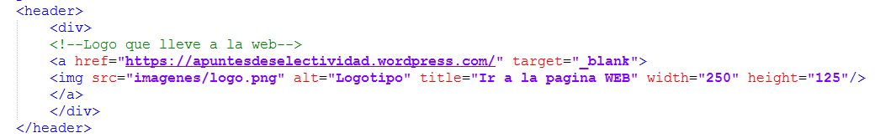

Cabe destacar en relación con el código que se muestra en la imagen que a la hora de enlazar al blog y que se abra en una nueva pestaña, se usa la siguiente sentencia:

*<a href = “URL”* *target = “_blank”*>

Con la siguiente sentencia se introduce una imagen que será el logo en este caso, cuya anchura será de 250px y un alto de 125px.

*<img src= “directorio” alt =” ” title= “ “ width=” “ heigth=” “/>*

- *alt* : en el caso de que la ruta de la imagen sea errónea y no se muestre, aparecerá el texto gracias a este comando.

- *title* : permite mostrar un mensaje si se pasa el cursor por encima de la foto.

Mencionar también que todas estas sentencias se encuentran en el <header> que es la cabecera de la extensión, el lenguaje html se utilizan para clasificar las diferentes partes de la página.

En la parte del <footer> que es la que se encuentra en la parte inferior, por debajo del <header> encontraremos las redes sociales, la codificación de esta parte es muy similar a la que realizamos en el <header>.

A continuación se mostrará el código :

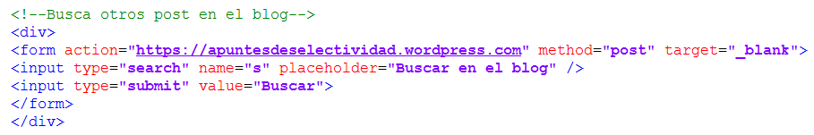

Con la siguiente sentencia indicará la dirección a la que será enviado el contenido del formulario:

*<form action="URL" method="post" target="_blank">*

Esta sentencia pertenece al campo de consulta donde se escribirá el texto que se querrá buscar:

*<input type="search" name="s" placeholder="Buscar en el blog" />*

Con la siguiente sentencia pertenece al botón para enviar el texto que se quiere buscar:

*<input type="submit" value="Buscar">*

**Estilos.css**

Este archivo nos permite agregar estilos a la extensión, como son el tipo de letra, tamaño o color, poner márgenes, etc.. . Este archivo permite editar la interfaz de usuario.

**Feed.js**

Este archivo permite mostrar las entradas del blog en la extensión.